A. Tujuan : 1) Mengamati gerak seismonasti
2) Mengamati gerak niktinasti
3) Mengamati gerak geotropisme negatif pada tumbuhan

B. Alat dan Bahan :
Seismonasti dan Niktinasti
- Tanaman Putri Malu dalam pot sebanyak 1 buah.
- 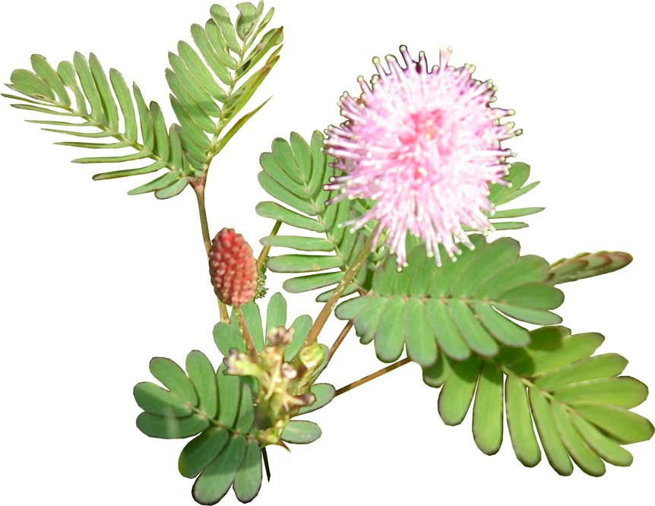
2. Kotak dari karton warna hitam atau kardus dilapisi kertas hitam sebanyak 1 buah.
3. Stopwatch atau jam tangan sebanyak 1 buah.
4. Alat-alat tulis dan pengaris.

Geotropisme
1. Pot berukuran kecil sebanyak 2 buah.
2. Tanah yang subur secukupnya.
3. Biji kacang merah secukupnya.
4. Air secukupnya.

C. Cara Kerja

Seismonasti
1. Menyediakan alat dan bahan yang diberisi tanaman putri malu, lembar kerja, alat-alat tulis, dan penggaris.
2. Menyediakan pot putri malu yang telah disiapkan beberapa hari sebelumnya sehingga ketika akan dilakukan percobaan, pot tersebut dalam keadaan segar. Caranya adalah dengan mencari tanaman putri malu berukuran sedang kemudian mengambilnya dengan cara menyodoknya dengan skop atau alat lainnya sehingga tanaman tersebut dapat dipindahkan ke dalam pot tanpa mengganggu bagian akarnya.
3. Meletakkan pot putri malu yang telah disiapkan di atas meja, selanjutnya melakukan sentuhan halus hingga sentuhan yang paling kasar terhadap daun-daun putri malu tersebut dengan menggunakan penggaris.
4. Mencatat hasil pengamatan pada lembar kerja (tabel 1.2.) di bagian akhir modul ini.

Hasil Pengamatan

Tabel 1.2.
Hasil pengamatan seismonasti

No. | J Jenis sentuhan pada daun putri malu | Reaksi daun putri malu | Keterangan
1. | H halus | Putri malu menutup
2. | Se sedang | P Putri malu menutup,2-3 menit kemudian terbuka kembali
3. | K kasar | P Putri malu menutup 3-5 menit kemudian terbuka kembali

Niktinasti
1. Menyediakan dua buah pot tanaman putri malu.
2. Memberi tanda A pada pot pertama dan tanda B pada pot kedua.
3. Meletakkan pot A di ruang terbuka dan terang.
4. Menyimpan pot B di atas meja dan menutupnya dengan menggunakan karton atau kardus yang kedap cahaya dengan hati-hati agar tidak menyentuhnya.
5. Membiarkan pot B tertutup selama lebih kurang setengah jam (30 menit).
6. Membuka dengan hati-hati pot B (tidak menyentuh tanamannya) setelah ditutup selama lebih kurang setengah jam (30 menit)
7. Mencatat hasil pengamatan dan menuangkan hasilnya pada lembar kerja (tabel 1.3.) dibagian akhir modul ini.

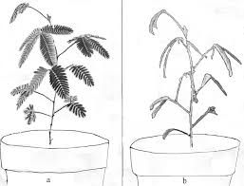

Hasil Pengamatan
Tabel 1.3.
Hasil pengamatan niktinasti

No. | Pot Putri Malu | Reaksi daun putri malu
 |  | Mula-mula | ½ jam kemudian
1. | Di Simpan di tempat terang | Berkembang/ Biasa | Berkembang/ Biasa
2. | Dit Tutup dengan penutup yang kedap cahaya | Berkembang/ Biasa | Mati

Gerak Tropisme (Geotropisme Negatif)
1. Membuat 2 (dua) buah pot tanaman kacang merah dengan cara menanam 3 biji kacang merah dalam setiap pot ukuran kecil (atau botol air kemasan yang dipotong) dan diberi lubang di bagian alasnya) 1-2 minggu sebelum percobaan dimulai.
2. Jika sudah mendapatkan 2 (dua) pot tanaman kacang merah yang cukup baik dan berdiri dengan tegak, selanjutnya beri label A untuk pot pertama dan label B untuk pot yang lainnya.
3. Meletakkan pot B secara horisontal (arah mendatar), sedangkan pot A dibiarkan berdiri (vertikal) dan menyimpan keduanya di tempat terbuka.
4. Melakukan pengamatan setiap pagi dan sore selama 1 (satu) minggu.
5. Menuangkan hasil pengamatan pada lembar kerja (tabel 1.4.) dibagian akhir modul ini.
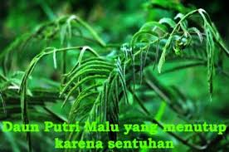
Hasil Pengamatan
Tabel 1.4.
Hasil pengamatan geotropisme negatif

Jenis Pot | Pengamatan hari ke - …. |  |  |  |  |  |  | Keterangan
 | 1 | 2 | 3 | 4 | 5 | 6 | 7
1 | √ √ | √ √ | √ √ | √ √ | √ √ | √ √ | √ √ | Lihat di  pembahan
2 | √ √ | √ √ | √ √ | √ √ | √ √ | √ √ | √ √ | Lihat di  pembahasan
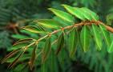

Foto putri malu saat di sentuh

